ESCUELA COLOMBIANA DE INGENIERÍA
MODELOS Y SERVICIOS DE DATOS
Diseño Lógico. Procedimiental. SQL-DDL SQL-DML
2026-2 — Laboratorio 4/6
OBJETIVO
Evidenciar el logro de los siguientes resultados de aprendizaje:
1. Diseñar el modelo conceptual para una organización
2. Diseñar el modelo lógico correspondiente a un modelo conceptual
3. Implementar una base de datos relacional a partir de un diseño conceptual y lógico 4. Implementar los mecanismos procedimentales necesarios para garantizar integridad 5. Poblar la base de datos con información consistente
6. Usar un ambiente de desarrollo de bases de datos (VS Code+ PostgreSQL)
ENTREGA
Incluyan en un archivo .zip los archivos correspondientes al laboratorio. El nombre debe ser los apellidos de los dos miembros del equipo ordenados alfabéticamente y separados por un guion. (CasallasC-DuarteJ) Publiquen el avance al final de la sesión y la versión definitiva en la fecha indicada, en los espacios corres pondientes.
PARTE I. REFACTORIZACIÓN CICLO
AGISWorld. Planes de Formación + Notificaciones
En este punto vamos a perfeccionar el diseño del ciclo seleccionado.
No olviden considerar los comentarios de la entrega anterior.
A Diseño conceptual [En lab04.pdf, AGISWorld.astah]
Revisen su diseño conceptual y perfecciónenlo. ¿Cuáles fueron los cambios realizados?
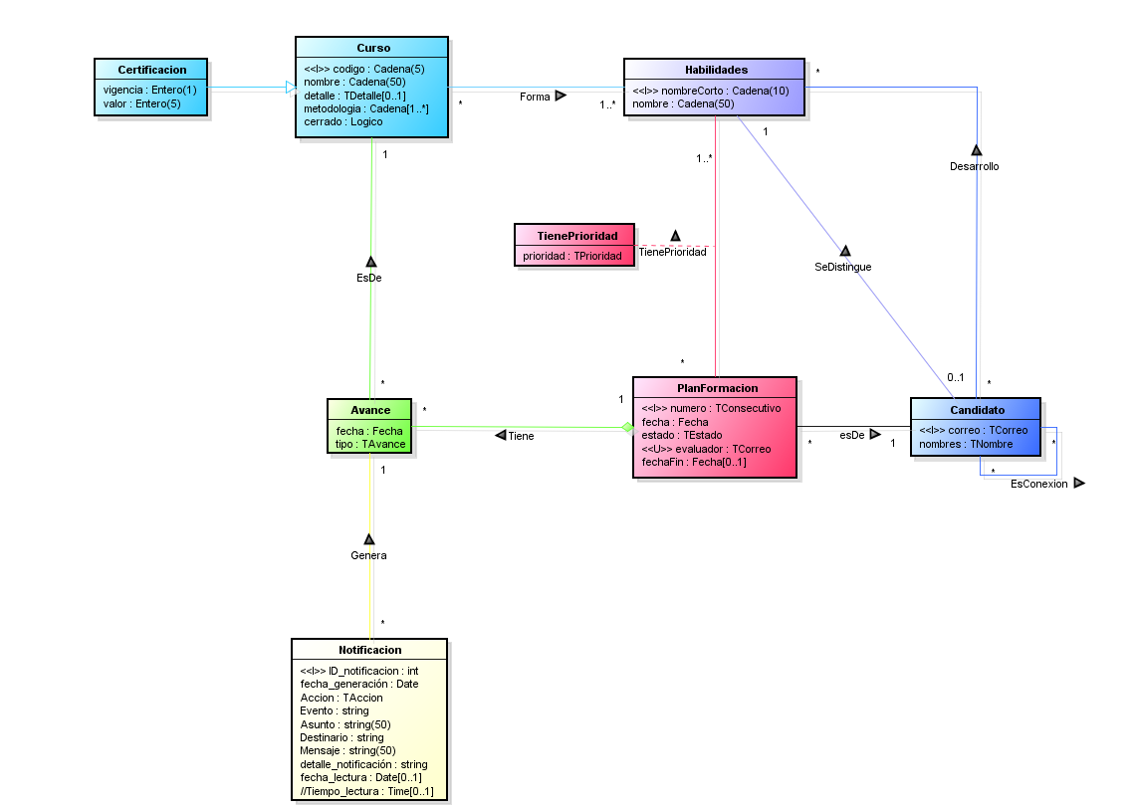
Los cambios realizados en este laboratorio fue cambiar los atributos del concepto notificaciones donde podrían ser nulos que son fecha_lectura y tiempo_lectura

B Diseño lógico [En lab04.pdf, AGISWorld.astah]
Revisen su diseño lógico y perfecciónenlo. ¿Cuáles fueron los cambios realizados?

C Construcción [En lab04.pdf, AGISWorld.sql]
Revisen el código actual del sistema y perfecciónenlo. ¿Cuáles fueron los cambios realizados? El código debe: 1) estar en un sólo archivo 2) seguir el estándar de indentación 3) seguir el estándar para nombres de las restricciones
PARTE II. PREPARANDO CRUD
AGISWorld. Planes de Formación + Notificaciones
En el laboratorio vamos a iniciar la construcción de algunos casos de uso de este ciclo 1. Implementando restricciones (tanto declarativas como procedimentales) y
2. Automatizando acciones
Para cada uno de ellos sigan los pasos propuestos a continuación (A. B.) y documenten las fuentes como se indica.
TRABAJEN CASO POR CASO: es decir, implementen completamente un caso de uso antes de pasar al siguiente. Caso de uso 1: Mantener plan de formación
Revisen la documentación en el diseño conceptual (AGISWorld.astah)
[BONO] Caso de uso 2: Registrar notificación
Incluyan la especificación del documento en el diseño conceptual (AGISWorld.astah). 1
A Modelo lógico [En lab04.pdf, AGISWorld.astah]
Definan el mecanismo apropiado para implementar las reglas de integridad asociadas al caso de uso.
Los mecanismos definidos deben quedar en la zona correspondiente a la descripción del modelo lógico
Para definir los mecanismos sigan el ejemplo del auto-estudio.
B Construcción [En lab04.pdf, AGISWorld.sql]
Implementen los componentes definidos en el paso anterior:
Organicen el código siguiendo el esquema propuesto.
Usen comentarios para cada sección.
Incluyan comentarios para explicar la intención de cada caso de OK y NoOK
Requisitos de entrega CICLO i: CRUD :
Atributos
Tuplas
TuplasOK
TuplasNoOK
Acciones
AccionesOK
Disparadores
DisparadoresOK
DisparadoresNoOK
XDisparadores
PARTE III. DISEÑO GENERAL [En lab04.pdf, AGISWorld.astah]
En este punto vamos a realizar el diseño conceptual general que nos falta.
Realicen el modelo conceptual.
Propongan una consulta gerencial.

RETROSPECTIVA
1. ¿Cuál fue el tiempo total invertido en el laboratorio por cada uno de ustedes? (Horas) 2. ¿Cuál es el estado actual del laboratorio? ¿Por qué?
3. Considerando las prácticas XP del laboratorio, ¿cuál fue la más útil? ¿por qué? 4. ¿Cuál consideran fue el mayor logro? ¿Por qué?
5. ¿Cuál consideran que fue el mayor problema técnico? ¿Qué hicieron para resolverlo? 6. ¿Qué hicieron bien como equipo? ¿Qué se comprometen a hacer para mejorar los resultados? 7. ¿Qué referencias usaron? ¿Cuál fue la más útil? Incluyan citas con estándares adecuados.
2

